**ओ३म्**

**‘शूद्रों के वेदाध्ययन अधिकार का आर्यसमाज**

**द्वारा वेदादि शास्त्र प्रमाणों से समर्थन’**

**-मनमोहन कुमार आर्य, देहरादून।**

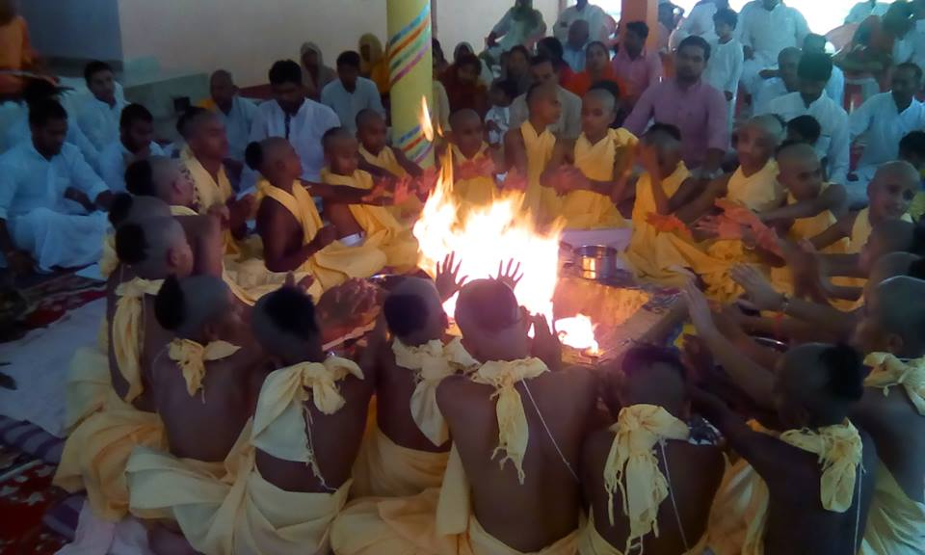महर्षि दयानन्द लिखित सत्यार्थ प्रकाश का पहला संस्करण सन् 1875 में प्रकाशित हुआ था। इसका दूसरा संशोधित संस्करण उनकी मृत्यु के बाद सन् 1884 में प्रकाशित हुआ। इस ग्रन्थ को पढ़कर अविद्याजन्य व मिथ्या विश्वासों से युक्त सभी मत-मतान्तरों में हलचल उत्पन्न हुई। पौराणिकों को अपने आर्थिक हितों पर आघात अनुभव हुआ तो उन्होंने आर्यसमाज की मान्यताओं व सिद्धान्तों की आलोचना में तर्क-प्रमाण-युक्ति विहीन ग्रन्थ आदि लिखे। ऐसा ही एक ग्रन्थ मुरादाबाद के एक पौराणिक पंडित ज्वालप्रसाद मिश्र जी ने **‘‘दयानन्द तिमिर भास्कर”** नाम से लिखा था जो सन् 1894 में मुम्बई से प्रकाशित हुआ था। आर्यसमाज के उच्च केाटि के विद्वान और सामवेद भाष्कार पंडित तुलसीराम स्वामी ने इसके खण्डन व ऋषि दयानन्द की मान्यताओं के मण्डन में **‘‘भास्कर प्रकाश”** नामक एक प्रसिद्ध ग्रन्थ सन् 1897 में लिखकर उसे सन् 1904 में प्रकाशित कराया था। इसका नया संस्करण आर्यसमाज, सोनीपत ने प्रकाशित किया है। उसी भास्कर-प्रकाश ग्रन्थ से हम शूद्रों के वेदाध्ययन के अधिकार विषयक आर्यसमाज के सिद्धान्त के विरोध में पौराणिक मत व आर्यसमाज द्वारा पौराणिक आक्षेप के खण्डन व आर्य मान्यता के मण्डन में लिखे गए विचारों को प्रस्तुत कर रहे हैं।

दयानन्द तिमिर भाष्कर पुस्तक के पृष्ठ 33 से 34 तक इसके लेखक पं. ज्वाला प्रसाद ने सत्यार्थप्रकाश के पृष्ठ 43 से 75 तक के स्वामी दयानन्द जी के लेख को उद्धृत करके शंका की है कि स्वामी दयानन्द सरस्वती जी मन्त्र भाग छोड़ कर शूद्र को पढ़ना सुश्रुत से प्रमाणित करके फिर **‘‘यथेमाम् वाचं कल्याणी मावदानी”** आदि मन्त्र से शूद्र को पढ़ने का अधिकार लिखते हैं और **‘‘तुम कुंए में पढ़ो”** इसको दुवर्चन बताकर उलाहना दिया है।

पौराणिक पंडित जी की शंका व आलोचना का उत्तर देते हुए वेदों के मर्मज्ञ विद्वान आर्य पंडित तुलसीराम स्वामी कहते हैं कि अधिकार शब्द के दो अर्थ हैं, **1 ‘योग्यता” और 2 ‘‘स्वत्व”।** स्वामी जी ने या अन्य किसी ऋषि ने जहां-जहां शूद्र को मन्त्र संहिता छोड़कर अन्य सब कुछ पढ़ना लिखा है उसका तात्पर्य योग्यतापरक है अर्थात् शूद्र मन्त्र संहिता पढ़ने के अयोग्य है या उसके पढ़ने की योग्यता से रहित है। जैसे स्कूल में सब विद्यार्थी ऊंची क्लास में पढ़ने के योग्य नहीं होते किन्तु कोई-कोई होते हैं। जो नहीं होते उन्हें कहा जा सकता है कि वे ऊंची कक्षा (क्लास) के योग्य नहीं या उन्हें उस कक्षा में पढ़ने का अधिकार नहीं है।

“स्वत्व” अपनापन को कहते हैं और जहां-जहां वेद मन्त्रों, ऋषि-वाक्यों और सत्यार्थप्रकाश में वेद पढ़ने का शूद्र को अधिकार है, यह लिखा है, उसका तात्पर्य स्वत्व (इसतहकाक) परक है। अर्थात् जैसे ईश्वररचित अन्य पदार्थों से उपकार ग्रहण करने की योग्यता सबको स्वत्व (अधिकार या इसतहकाक) है इसी प्रकार वेद जो ईश्वर का दिया ज्ञान है उस पर भी सबका स्वत्व (हक) है। तद्नुसार शूद्र का भी अधिकार (हक) है। योग्यता और स्वत्व में भेद है। योग्यता न होने से अयोग्य पुरुष उस पद पर बैठाया भी जाये तो भी अशक्त होवे और स्वत्व न होना वह कहाता है कि चाहे योग्य भी हो तब भी स्वत्व न होने से उस पद पर नहीं बैठाया जा सके। जैसे देवदत्त के धन का स्वत्व (हक) उसका पु़त्र ही रखता है। अन्य किसी का पुत्र चाहे इस योग्य है कि वह उस धन को लेकर वत्र्त सके परन्तु अधिकारी (हकदार) नहीं है बस इसी प्रकार शूद्र अपनी अयोग्यता के कारण अनाधिकारी है **परन्तु स्वत्व के कारण अधिकारी (मुस्तहक) है क्योंकि एक ही पिता परमात्मा की वेदविद्या होने से उस के पुत्र ब्राह्मण, क्षत्रिय, वैश्य, शूद्रादि सब ही अधिकारी (मुस्तहक) हैं। जैसे किसी पिता के चार पुत्र में से योग्यता के तारतम्य (कमी बेशी) से कोई अध्किारी हो और कोई न हो परन्तु स्वत्व सबको है अर्थात् जब ही उनमें से कोई अयोग्य अपनी अयोग्यता दूर कर ले तब ही अधिकारी हो जायेगा। परन्तु दूसरे पुरुष का पुत्र पूर्वोक्त अन्य पिता के धनादि का अधिकारी योग्यता होने पर भी नहीं हो सकता।** इसी प्रकार परमात्मा के चारों पुत्र ब्राह्मण, क्षत्रिय, वैश्य, शूद्र हैं, उनमें से जो अयोग्य हैं वह कोष का फल नहीं पाता परन्तु अयोग्यता दूर करके योग्य होने पर सबको उस पर अधिकार अवश्य प्राप्त होता है। जैसे अन्य किसी का पुत्र अन्य किसी के धनादि का अधिकारी योग्यता होने पर भी नहीं हो सकता, वैसे परमात्मा की वेदसंपत्ति का अधिकारी योग्य होने पर भी कोई (शूद्रादिकुलोत्पन्न होने मात्र से) न हो यह नहीं होना चाहिए, न हो सकता है।

उपर्युक्त पंक्तियों में आर्य पंडित तुलसी राम स्वामी जी ने योग्य शूद्रों के वेदाधिकार का जो पक्ष प्रस्तुत किया है वह सर्वग्राह्य एवं सर्वमान्य है परन्तु आज के आधुनिक समय में भी बहुत से पौराणिक विद्वानों को यह बात समझ में नहीं आती और वह यदा-कदा यह राग अलापते रहते हैं कि स्त्रियों और शूद्रों को वेदाध्ययन का अधिकार नहीं है। **महर्षि दयानन्द (1825-1883) ने अपने समय में सभी स्त्री-पुरुषों को वेद पढ़ने, सुनने व वेद मन्त्र बोलने का अन्यों वर्णों के समान अधिकार दिया था जो उनके समय व उनके पूर्व शताब्दियों से उन्हें प्राप्त नहीं था। यह महर्षि दयानन्द का एक बहुत ही क्रान्तिकारी कार्य था जिसमें उन्हें पूर्ण सफलता मिली।** आज आर्यसमाज द्वारा देश भर में लगभग एक सहस्र कन्या व युवकों के गुरुकुलों का संचालन किया जा रहा है जहां कन्याओं व दलित बालकों सहित सभी जन्मना वर्णों के बालक व बालिकायें समान रूप से वेद आदि ग्रन्थों का अध्ययन करते हैं। वह वेद मन्त्रों से प्रतिदिन एक साथ यज्ञशाला में बैठ कर सन्ध्या व हवन भी करते हैं। सबका यज्ञोपवीत अर्थात् उपनयन व वेदारम्भ संस्कार किया जाता है। आर्यसमाज में अनेक बहनें व विद्वान ऐसे भी हैं व हुए हैं जो दलित वर्ग से रहे हैं। यह कार्य महर्षि दयानन्द व आर्यसमाज की भारतीय हिन्दू समाज किंवा विश्व को एक बहुत बड़ी देन है। आर्यसमाज में वर्तमान में ऐसी विदुषी बहनें भी है जो वेदों के सम्पादन का कार्य कर रही हैं। कुछ बहनें वेद भाष्य करने की योग्यता भी रखती हैं। धारा प्रवाह संस्कृत में भाष्ण करती हैं और किसी भी विद्वान से सस्कृत में ही शास्त्रार्थ की योग्यता भी रखती हैं। ऐसी ही एक विदुषी बहन डा. सूर्यादेवी चतुर्वेदा हैं जिन्होंने वैदिक विषयों पर अनेक विद्वतापूर्ण ग्रन्थ लिखे हैं। यह सब महर्षि दयानन्द के स्त्री व पुरुषों को प्रदत्त वेदाधिकार का ही परिणाम है जिससे यह सम्भव हुआ है।

आर्यसमाज संसार के सभी लोगों का आह्वान करता है कि आर्यसमाज व वेदों की शरण में आओ, वेदों का अध्ययन कर व वेदाचरण कर देवता श्रेणी के मनुष्य बनों और इहलौकिक व पारलौकिक अर्थात् अभ्युदय व निःश्रेयस उन्नति को प्राप्त कर जीवन का सफल बनाओ। अभ्युदय एवं निःश्रेयस अर्थात् धर्म, अर्थ, काम व मोक्ष ही मनुष्य जीवन के लक्ष्य हैं जिन्हें वेदतर किसी अन्य मत की शरण में रहकर प्राप्त नहीं किया जा सकता।

**-मनमोहन कुमार आर्य**

**पताः 196 चुक्खूवाला-2**

**देहरादून-248001**

**फोनः09412985121**